Ekspedicija
„Na putu u skrivenu dolinu“

(2004. godina)

→ Afganistan, Pakistan, Indija, Nepal – Mustang, Kina, Tibet

→ Indija (Aghori – najradikalnija sekta hinduizma, štovatelji božice smrti Kali; Kumba Mela – hinduistički festival, svakih 12 godina, 70 milijuna posjetitelja)

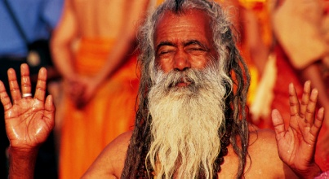
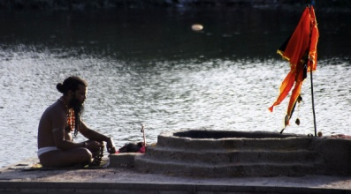

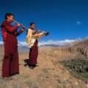

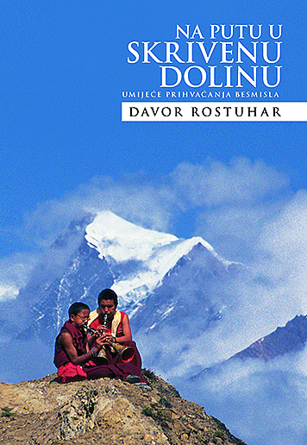

→ skriveno kraljevstvo Mustang (Himalaja – Nepal; mjesec dana,
250 km)

„Budistička legenda o skrivenoj dolini, koju sam čuo jednom prije odlaska na Himalaju, prava je slika moje potrage. To je priča o stazi koja vodi preko tisuću prepreka, uspona uz strme litice, demona, čudovišta, (...) , o tome kako moraš biti odlučan i stalno ići naprijed, staviti na kocku svoj život i biti spreman čak i umrijeti za put kojemu ne poznaješ cilja. Potraga za skrivenom dolinom potraga je za ultimativnom iluzijom, a njezin rezultat toliko je apsolutan da i ulog mora biti takav. (...) Slutio sam da moram prerezati sve veze s postojanjem kakvo poznajem i ostaviti sav svoj život iza sebe. Koliko god mi je to zvučalo nemoguće, toliko mi se činilo i kao jedino logično rješenje.“

→ uspon na nepoznati vrh zapadnog Tibeta (6012 m)

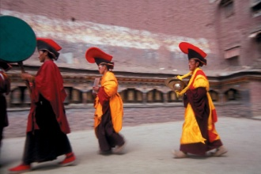
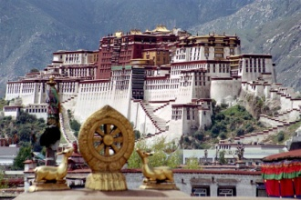

„Prostorom je vladala tišina (ni pucketanje vatre se nije čulo), a starac i ja bili smo jednako nepomični i uklopljeni u krajolik. Čuli su se samo vjetar i skakavci. Skakavci boje kamena! Sve je boje kamena. Čak i jedini grm, jedina biljka koja se dala vidjeti, s pet metara izgledala je kao kamen. Tek kad bih joj se približio, vidio bih da ima sićušne listiće i veliko trnje. Evolucija ju je dovela dotle – uspjela se obraniti od rijetkih životinja koje su pojele i istrijebile sve ostale biljke. Ovce i konji prolaze, ali nitko je ne jede, baš kao ni kamenje. Dakle, uspjela je na nivou preživljavanja. Ali, zašto? Tu si, izborio si se da postojiš, za razliku od sveg ostalog svijeta koji je izumro. Ali, zašto postojiš? Poput ovog starca koji sjedi kraj mene! On postoji, ali se ne zamara pitanjem „Zašto?“. Tu smo pod istim suncem – planine, grm, konji, starac i ja, a samo se ja pitam „Zašto?“. Da li je to prokletstvo ili blagoslov?“

